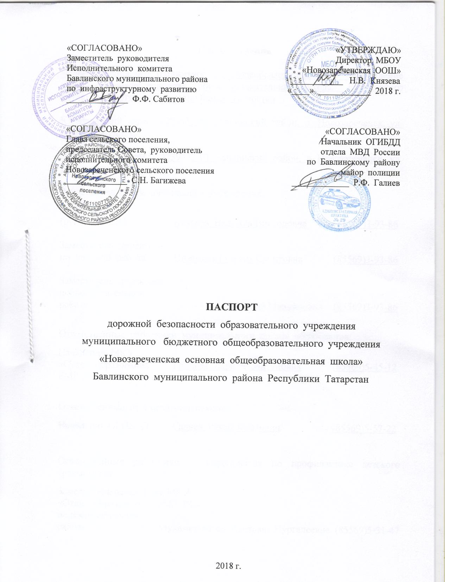

Общие сведения

Муниципальное бюджетное общеобразовательное учреждение «Новозареченская основная общеобразовательная школа» Бавлинского муниципального района Республики Татарстан

Юридический адрес: 423943, РТ Бавлинский район, п. Новозареченск, ул. Школьная, д.2А.

Фактический адрес: 423943, РТ Бавлинский район, п. Новозареченск, ул. Школьная, д.2А.

Руководители образовательного учреждения:
Директор (руководитель) | Князева Надежда Викторовна | (85569)3-93-86
Заместитель директора  по учебной работе | Низамова Гузелия Сабитовна | (85569)3-93-86
Заместитель директора  по воспитательной работе | Гаврилова Людмила Михайловна | (85569)3-93-86

Ответственные работники муниципального органа образования:

Начальник МКУ «Отдел образования БМР РТ» | Ганиева Дарина Зайтуновна | (85569)5-45-12

Ответственные от Госавтоинспекции:

Начальник ОГИБДД | Галиев Рамис Фоатович | (85569)5-57-22

Ответственные работники за мероприятия по профилактике детского травматизма:

Заместитель начальника МКУ
«Отдел образования БМР РТ»
по воспитательной
работе Мухаметзянова Светлана Нургалеевна (85569)5-31-47

Руководитель или ответственный работник дорожно-эксплуатационной организации, осуществляющей содержание технических средств организации дорожного движения (ТСОДД)* :

Глава сельского поселения, председатель Совета,
руководитель исполнительного комитета
Новозареченского сельского поселения С.Н. Багижева (885569)3-94-28

Количество учащихся: 60 учащихся

Наличие уголка по БДД: имеется, 1 этаж

Наличие класса по БДД: нет

Наличие автогородка (площадки) по БДД: нет

Наличие автобуса в образовательном учреждении: организован подвоз

Владелец автобуса: Исполнительный комитет БМР РТ

Время занятий в образовательном учреждении:

1-ая смена: 8.30 – 13.45

2-ая смена: 0.00 – 0.00

внеклассные занятия: 14.00 – 18.00

Телефоны оперативных служб:

(85569)5-57-22 - начальник ОГИБДД

Информация об обеспечении безопасности перевозок детей специальным транспортным средством (автобусом).

- Общие сведения
Марка ПЕЖО
Модель БОКСЕР
Государственный регистрационный знак Р903УС116RUS
Год выпуска 2013
Количество мест в автобусе 22
Соответствие конструкции требованиям, предъявляемым к школьным автобусам соответствует

1. Сведения о водителе(ях) автобуса(сов)

Фамилия, имя, отчество, телефон | Дата принятия на работу | Стаж вож-дения ТС кате-гории D | Дата пред- стоящего медицин-ского осмотра | Период прове-дения стажи-ровки | Сроки повы-шения квали-фика-ции | Допу-щенные нару- шения ПДД в том числе через «Гло-нас»
Валеев Рауф Мияссарович | 01.09.2010 | 39 | Октябрь 2021 | - | I кл. | -

2. Организационно-техническое обеспечение

1) Лицо, ответственное, за обеспечение безопасности дорожного движения: Валеев Рауф Мияссарович. назначено 01.09.2010 г, прошло аттестацию январь2018.

2) Организацию проведения предрейсового медицинского осмотра водителя
осуществляет _Курмышева Ландыш Наиловна, медсестра Бавлинского УТТ
на основании лицензии Бавлинской ЦРБ, действительного до _________________.

3) Организацию проведения предрейсового технического осмотра транспортного средства осуществляет: Фазлыев Рамиль Васимович
на основании: удостоверения УГАДН по РТ Федеральной службы по надзору в сфере транспорта, действительного: до 09.02.2022 г.

4) Дата очередного технического осмотра: ноябрь 2018 г.
5) Место стоянки автобуса в нерабочее время: ООО «Новый век»
меры, исключающие несанкционированное использование стоянка в боксе

6) Место ремонта и технического обслуживания автобуса: ООО «Новый век

7) Наличие и работоспособность алкозамка. Факты сработки: отсутствует

3. Сведения о владельце автобуса

Юридический адрес владельца: _____________________________________
_____________________________________________________________
Фактический адрес владельца: ______________________________________
_____________________________________________________________
Телефон ответственного лица ______________________________________

